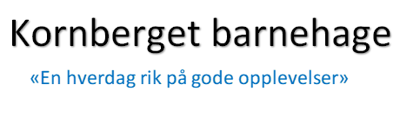

Årsplan 2026 - 2027
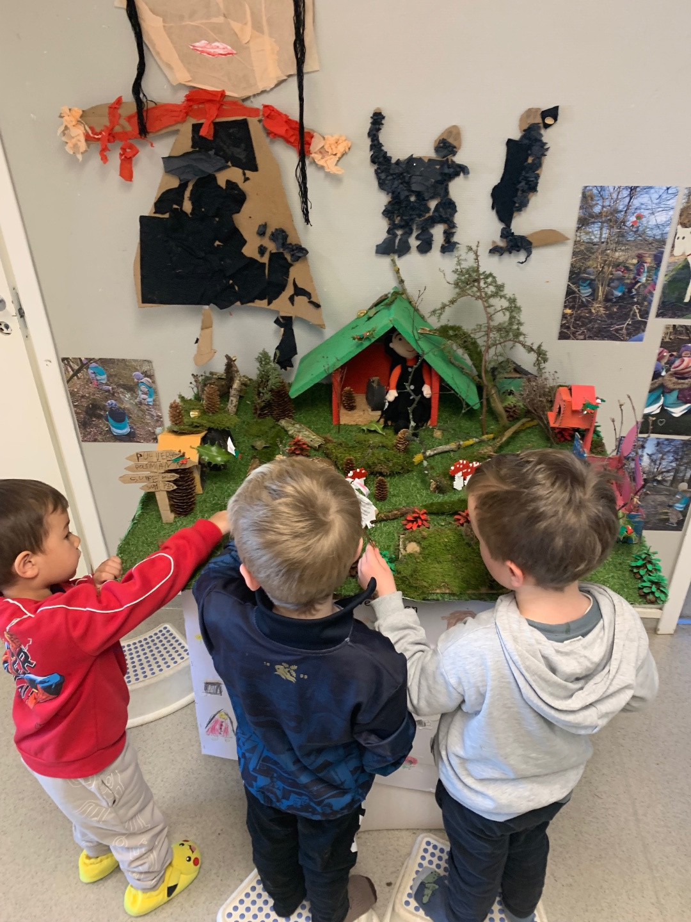

KORNBERGET BARNEHAGE
Kornberget barnehage er en Reggio Emilia inspirert barnehage, det vil si at vi tar utgangspunkt i det kompetente barnet og legger til rette for barnas utforskning og innspill gjennom prosessen i aktivitetene. Barn lærer best ved selv å være aktive, nysgjerrige og forskende i et stimulerende miljø. De voksne skal være interessert i barnets tanker og ideer, se muligheter framfor å presentere ferdigsydde prosjekt. Prosessarbeid blir en viktig metode i Kornberget barnehage. Barna får et større eierskap i aktivitetene, som bidrar til mer læring og tilrettelegger for at alle barn kan delta på sine premisser. Vi jobber kontinuerlig med å være autoritative voksne, ved å blant annet sette rammer for hva som er akseptabelt. Samtidig som en setter grenser og sikrer at barnets stemme blir hørt og ivaretatt. En god balanse vil gi barna trygghet og mestringstro. Vi skal være sensitive for barns uttrykk, atferd og utøve en bevisst omsorg.
Kornberget barnehage jobber med bærekraftig utvikling, dette er også nært knyttet til Reggio Emilia filosofien der blant annet gjenbruk er et viktig element. Bærekraft handler både om å kontinuerlig utvikle en mer kritisk tenkning i forhold til innkjøp, forbruk og gjenbruk av ulike materialer og tilbud i hverdagen. En bærekraftig utvikling innebærer også å spille på personalets kompetanse og interesser til beste for barn, personalet selv og barnehagen.
Til sammen utgjør dette kjerneelementer for Kornberget barnehage, sentrale begrep som beskriver en måte å tenke på og en retning å jobbe mot. Dette skal bli en del av kjennetegnet på Kornberget barnehage og ha innvirkning på både barn, personal og foreldre.
Kjerneelementene er:
- Bevisst omsorg
- Reggio Emilia
- Prosessarbeid
- Bærekraft

Barns medvirkning
Prosessarbeid er en viktig metode for å ivareta barnets medvirkning. I prosessarbeidet kan vi følge barns spor gjennom å stoppe lengre opp ved ulike elementer barna viser interesse for. I henhold til rammeplanen understrekes det at «Barnas synspunkter skal tillegges vekt i samsvar med deres alder og modenhet. Barna skal ikke overlates et ansvar de ikke er rustet til å ta»

Visjon «En hverdag rik på gode opplevelser»
I Kornberget barnehage skal barna oppleve glede, med varierte opplevelser og inntrykk i tett samarbeid med barnets hjem. Kvaliteten i barnehagen skal gjenspeiles i praksis. I Kornberget barnehage er lange prosesser, kreativitet og barns medvirkning viktig, både som en motvekt til dagens travle samfunn og som en metode for barns utvikling, læring og mestringstro.

Verdier
I Kornberget barnehage jobber vi verdibasert, det vil si at vi jobber med verdiene i alt vi gjør. Våre verdier er inkludering, mestring og anerkjennelse
- Inkludering: Barnet skal føle seg inkludert i felleskapet, som et individ og som et medlem av en større gruppe ut ifra barnets forutsetninger. På denne måten kan barnet selv lære å inkludere andre.
- Mestring: Barnet skal få oppleve mestring gjennom aktivitet, lek og i samhandling med andre barn og voksne.
- Anerkjennelse: Se det enkelte barnet, møte det og lytte til det. Alle barn skal få oppleve at de er betydningsfulle.
Satsningsområde
Vi ønsker å gjøre satsningsområdet konkret og målbart. Vi har derfor valgt å jobbe med et spørsmål som utgangspunkt: Hvilke positive endringer ønsker vi å oppnå for alle barn det kommende året? Etter drøfting kom vi frem til at vårt satsningsområde er
«Tilrettelegge for deltakelse i lek og aktivitet over tid»

Dette målet forutsetter at vi jobber med organisering og struktur på avdeling, det fysiske rommet, lekemiljø, den voksnes rolle i lek og sosial kompetanse. Måten vi gjør dette på er gjennom kompetanseheving hos ansatte, fokus på tema og prosessarbeid. Ledergruppen skal lage en læringssti for det kommende barnehageåret med oversikt over tema for møtene 2026 – 2027. Vi skal fortsette å løfte og inspirere hverandre ved å dele praksis, drøfte case og utvikle vår kollektive kompetanse. Dette vil også sees i sammenheng med «System for kollektiv kompetanseutvikling» og «lærende nettverk» i regi av private barnehager i Sola kommune.

Barnehagens formål og innhold
Læring
Læring blir et gjennomgående tema for de følgende fagområdene. Læring skjer gjennom hele dagen, både i formelle og uformelle settinger. Det handler om å legge til rette for at barna bruker hele kroppen og alle sansene sine i læring og skape et læringsfellesskap med utgangspunkt i barnas interesser og lyst til å leke, utforske, lære og mestre.

Omsorg
Omsorg er kvaliteten på relasjoner mellom barna og mellom barn og voksne. I en autoritativ tilnærming balanserer vi omsorg og grensesetting i relasjon med barn. Vi tolker og møter barnas fysiske og emosjonelle behov, støtter dem i selvregulering og ivaretar et godt foreldresamarbeid. Omsorg er en forutsetning for barnas trygghet, trivsel og utvikling av empati og nestekjærlighet. Barnehagen skal gi barna mulighet til å utvikle tillit til seg selv og andre. Alle barn opplever å bli sett, forstått, respektert og få den hjelp og støtte de har behov for. Vi har en tett og åpen dialog med foreldre om barns behov og aktuelle tiltak i barnehagen.

Lek
Leken har en sentral plass i barnehage og er en arena for barnas utvikling, læring og sosial og språklig samhandling. Vi bruker bildestøtte/ tegn i lek for å sikre at alle blir inkludert uavhengig av barns forutsetninger. Gjennom lek får barna styrket sin sosiale kompetanse, danne vennskap og relasjoner, samtidig som de utvikler lekekompetansen sin. Leken er en fin arena for å skape positive, felles erfaringer med andre. For at dette skal være mulig, må vi være bevisst på å gi tid og rom for lek uten for mange avbrytelser. Bruk av smågrupper er en god måte å ramme inn og verne om leken. Vi følger barnets initiativ i lek og tilrettelegging av lekemiljø.

Danning
Gjennom danning vil vi bidra til å gjøre barna robuste for å kunne håndtere ulike utfordringer selvstendig. Barna skal lære å ta vare på seg selv, ta gode valg og ha strategier for problemløsing. Personalet skal være gode rollemodeller ved å ta vare på omgivelsene og medmennesker. Vi skal aktivt lytte til barns meninger og innspill for å ivareta og styrke deres selvbilde.
Sammen med foreldre jobber vi for å styrke barnas ferdigheter både hjemme og i barnehagen. I Kornberget barnehage bruker vi nærmiljøet aktivt for å tilby en allsidig læringsarena, hvor en kan være både kreativ og omsorgsfull.
Kommunikasjon, språk og tekst
Barna lærer språk i samspill med andre og gjennom erfaring i ulike situasjoner. Vi bruker et variert språk i samspill med barna ved å benevne og stadig utvide ordforrådet.
Vi jobber med et aktivt språkmiljø og å være gode rollemodeller i hverdagen. Vi er bevisste på benevning i alle aktiviteter, bruk av rim og regler, bøker, sang og ASK (alternativ supplerende kommunikasjon). Det kommende året vil vi særlig jobbe i prosess med felles bokprosjekt i barnehagen. På småbarnsavdelingene har vi valgt «Mamma Mø» og på stor avdeling «Tambar».

Vennskap og inkluderende fellesskap
Vi jobber for at barna skal danne relasjoner og gode vennskap. Dette er viktig for å utvikle selvstendighet, sosial kompetanse og oppleve seg inkludert i fellesskapet. I et inkluderende fellesskap legger vi til rette for barns ulike forutsetninger og behov. Vi er gode rollemodeller som er til stede i lek og tar barns perspektiv. Aldersgrupper på tvers av avdelingene legger til rette for flere relasjoner å spille på. Aldersgruppene møtes jevnlig til turer og andre aktiviteter.

Mat og måltid
Kornberget barnehagen har kjøkkenassistent som tilbyr god, variert og næringsrik mat. Vi gir barna tid til å utforske nye smaker og se hvor maten kommer fra. Vi har egen grønnsakshage og jobber fra frø til plante. Vi har en innhøstingsdag med epler og plommer, hvor barna er involvert i hva vi kan lage av fruktene. Vi snakker om maten vi spiser og skaper nysgjerrighet og engasjement rundt måltidet.
Fagområdene
Barnehagen bruker nærmiljøet systematisk i arbeidet med bærekraft og gjenbruk. For å gi barna konkrete erfaringer, anledning til å være medforskere og jobbe med «landart». Vi har en fast plass ute i naturen som vi går til, for å følge utviklingen gjennom de ulike årstidene. Vi inspirerer til bruk av matematisk tenkning og skaper nysgjerrighet gjennom leker, spill og naturmateriale. Ved å jobbe i prosess, kan vi inkludere ulike begrep og ha et variert fokus knyttet til barns interesser. Fagområdene synliggjøres i periodeplanene for høst 2026 og vår 2027.

Aktiviteter i barnehagen
Hos oss skal barna oppleve å kunne fordype seg i lek, kjenne på mestring og utvikle gode sosiale ferdigheter. Vi vil være en motvekt til dagens travle samfunn ved å tilby faste rutiner, ro og gi barna en hverdag rik på gode opplevelser. Vi har ulike aktiviteter gjennom året, som tur til biblioteket/ lesestund, turer i nærmiljøet (Idrettsplassen, Krossløypen, Åsen batteriet) og litt lengre turer mot sommeren, som til Ormen Lange. De eldste i barnehagen har egne utflukter gjennom hele året, se info under Overganger. Alle avdelinger har en egen plass ute i naturen de følger opp gjennom året, både ved å følge årstidene, bli kjent og utvikle plassen.

Lærebedrift
Kornberget barnehage er lærebedrift som tar imot barne- og ungdomsarbeider lærlinger hvert andre år i samarbeid med OKBU (Opplæringskontoret for barne- og ungdoms-arbeiderfaget).

Samarbeid mellom hjem og barnehage
Vi har et tett samarbeid mellom barnehage og hjem for å forebygge utenforskap og skape trygghet og et positivt klima for alle. Gjennom å fremsnakke barnehage, ansatte og andre barn kan foreldre bidra til å skape trygghet og inkludering. Vi ønsker å ha en åpen og respektfull dialog med foreldre, samtidig som barna ivaretas i levering og henting. Derfor er vi nøye på hvilke beskjeder som gis og mottas med barn til stede.

Plan for samarbeid med foreldre gjennom året:
- Foreldremøte og besøksdager for nye barn før sommeren
- Samtale før oppstart i barnehagen
- Foreldremøte på høsten
- Oppfølgingssamtale 6-8 uker etter oppstart
- Tilbud om samtale angående trivsel i november
- Samtale angående utvikling mars/ april
- Kommunikasjon via FAU/ SU

Overganger
Hjem – barnehage
Det settes opp faste besøksdager før sommerferien det året barna starter i barnehagen for første gang. Dette gjøres i samråd med avdelingen barnet starter på. Barnehagen anbefaler å sette av 3- 5 dager i tilvenningsperioden. Det anbefales også å ha kortere dager de to første ukene, for å støtte barna i å bli trygge. Det er en ny hverdag for barna og det kan være emosjonelt og fysisk krevende i denne overgangen. Det sendes ut velkomstbrev til foreldre med informasjon om tilvenning. Vi ønsker en foreldreaktiv tilvenning, hvor foreldre tar del i hverdagen i tilvenningen.

Internt
I barnehagen jobber vi aktivt for å skape trygghet utenfor egen avdeling ved bruk av fellesrom, aldersinndelte grupper og besøk til stor avdeling før overgang. Vi har rutiner for å gå på besøk til aktuell avdeling på våren for å bli kjent med andre barn, ulike aktiviteter og personal. Barna er sammen i grupper med de som starter på samme avdeling. Vi tilbyr samtaler før oppstart og overføringsmøte med forrige barnehage når det er aktuelt. Vi anbefaler også kortere dager de første ukene, da det kan være en krevende overgang også for eldre barn.

Barnehage - Skole
Skolopenderne (førskolebarna) har faste, ukentlige møtepunkter. De drar på flere utflukter gjennom året og har aktiviteter tilpasset både skoleforberedelse, barnehagens tema og sosial kompetanse. Det er faste overgangsobjekter mellom skolene og barnehagene i Sola kommune. Dette kan være en sang, en bok, rim og regelleker. Vi planlegger utflukter som tur til Dalsnuten, Ormen Lange, besøk til agurk gartneriet, skolebesøk, kirkebesøk, biblioteket, museum, fritidsgården, skøytetur m.m.

10 ting en skolopender bør øve på:
- Øve på å smøre mat selv.
- Pakke sekk selv.
- Kle av og på seg selv. Henge på plass sine egne klær – holde orden på egne ting.
- Tørke seg selv etter dusj og etter toalettbesøk.
- Øve på å vaske hendene nøye med såpe og vann.
- Øve på å vente på tur i samtale rundt måltid.
- Øve på å ta imot beskjeder. (Still kontroll spørsmål som Hva skulle du gjøre nå?)
- Øve på å hjelpe og ta hensyn til andre.
- Øve på samhandling og gode strategier ved uenighet.

Se vedlagt link om Sola kommunes plan om overgang barnehage-skole: Overgang fra barnehage til skole og SFO - Sola kommune .

Årshjul for barnehageåret 2026 – 2027

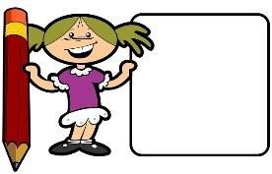
Viktige datoer | Aktivitet
21.aug | Planleggingsdag
15.sept | Foreldremøte kl. 19:00
23.okt | FN dag markeres med barna.
13.nov | Planleggingsdag
26.nov | Lyktefest for alle foreldre kl. 15:00
04.des | Nissefest for barna
11.des | Luciafeiring, Skolopenderne går i tog. Foreldre til førskolebarna inviteres med. Kl. 08:00
04.jan | Planleggingsdag
05.feb | Samenes dag markeres med barna
19.feb | Fargefest, markeres med barna
18. mars | Påskefrokost med foreldre Kl. 08:00- 08:45
14.april | Dugnad
11.mai | Dugnad
14.mai | 17.mai markering i barnehagen
27.mai | Planleggingsdag/ studietur
28.mai | Planleggingsdag/ studietur
04.jun | Langtur for hele barnehagen/ Aktivitetsdag Skolopendere
10.jun | FAU Sommerfest kl.15:00 – 16:15  Underholdning starter kl. 15:00

